- Propofol: deprime la actividad del EEG, siendo dosis dependiente. En dosis
altas puede llegar a producir brote-supresión
- Benzodiacepinas: aumentan los ritmos beta, el efecto puede durar hasta 2 semanas. Cuando se utilizan con efecto sedante se altera la estructura nor- mal del sueño, lo que reduce la cantidad de sueño profundo (fases III y IV)
- Barbitúricos: en dosis pequeñas producen ritmos rápidos en rango beta en re- giones frontales, en dosis mayores fragmentación del ritmo alfa. El tiopental produce patrón de brote-supresión al reducir el metabolismo cerebral
- Opiáceos: enlentecen el ritmo de fondo, facilitan la inducción del sueño es- pontáneo
- Antibióticos: los carbapenémicos pueden inducir crisis epilépticas, siendo más susceptibles los pacientes con insuficiencia renal, altas dosis y antecedente de lesión de sistema nervioso central. Las cefalosporinas, como ceftriaxona y cefepima, se han asociado en casos de estado epiléptico no convulsivo en pacientes con insuficiencia renal. En casos de quinolonas, como levofloxa- cina y ciprofloxacina, se han descrito crisis epilépticas asociadas con dosis altas, edad avanzada, alteraciones electrolíticas o con otros medicamentos que tienen interacción con el citocromo CYP1A2. En general, estos me- dicamentos se pueden asociar con grafoelementos epileptiformes, de tipo punta onda y ondas agudas, estado epiléptico no convulsivo, patrones de encefalopatía, incluso con ondas trifásicas.

Monitorización del EEG continua en UCI
La monitorización del EEG continua permite identificar patrones anormales (epilépticos o no) en pacientes en coma o con lesión cerebral. La duración varía, pero puede ser de hasta 24 a 48 horas. Las indicaciones para monitorizar en forma continua la actividad del EEG en pacientes en cuidados intensivos son:
- Para detección de crisis epilépticas no convulsivas y caracterizarlas en pa- cientes con alteración del estado de conciencia, antecedente de epilepsia, fluctuación del nivel de conciencia, lesión cerebral aguda, reciente estado epiléptico convulsivo y actividad estereotipada, tal como movimientos pa- roxísticos, nistagmo, hipo, automatismos y variabilidad autonómica
- Para la monitorización de tratamientos administrados, como en pacientes en coma inducido por hipertensión endocraneal, luego del manejo farma- cológico del estado epiléptico convulsivo, estado epiléptico refractario, eva- luación del estado de sedación.
- Para detección de complicaciones de evento cerebrovascular. Luego de una hemorragia subaracnoidea se ha llegado a identificar actividad epilépti- ca entre 4%-9%, por lo que está indicado, además en pacientes en coma luego de HSA o con alteración del estado de conciencia o sospecha de crisis epilépticas. En pacientes con hemorragia cerebral se ha asociado con

actividad epiléptica entre 3%-19% y con mal pronóstico, sobre todo las descargas epilépticas periódicas, ya que se relaciona con expansión de la hemorragia y con desviación de la línea media. En eventos cerebrovascu- lares isquémicos, entre 2%-9% se ha asociado con actividad epiléptica, al igual que con mal pronóstico e incremento del volumen del infarto. Luego de la lesión cerebral traumática es común identificar en forma temprana las crisis epilépticas. La incidencia aumenta con la severidad del trauma.
  - Para pronóstico seguido de arresto cardíaco o luego de una lesión cerebral aguda. El EEG permite identificar hallazgos compatibles con encefalopatía anoxo-isquémica, coma y muerte cerebral.

A continuación se exponen algunos de los trazos electroencefalográficos más comunes detectados en pacientes con patología o sin patología “neurocrítica” (Figuras 12-17):
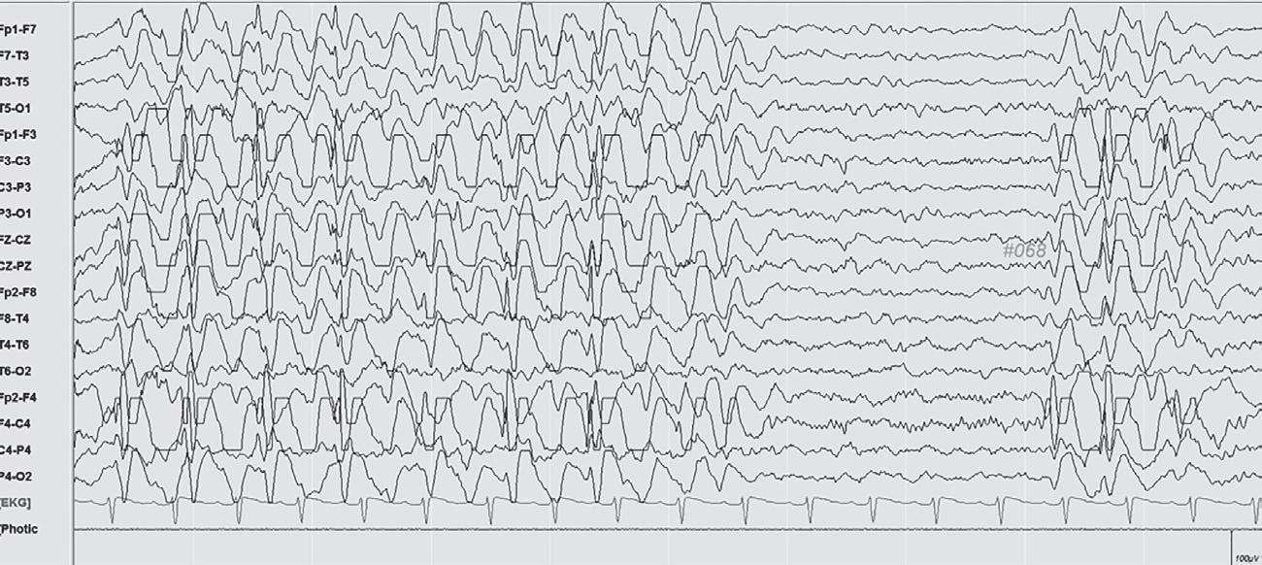

Figura 12. Ictal: complejos punta onda lenta generalizadas, supresión de actividad.
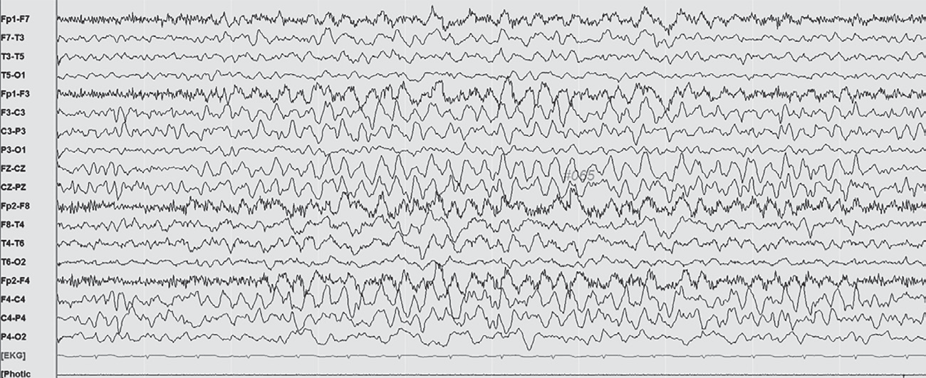

Figura 13. Mujer de 77 años con epilepsia generalizada estructural.

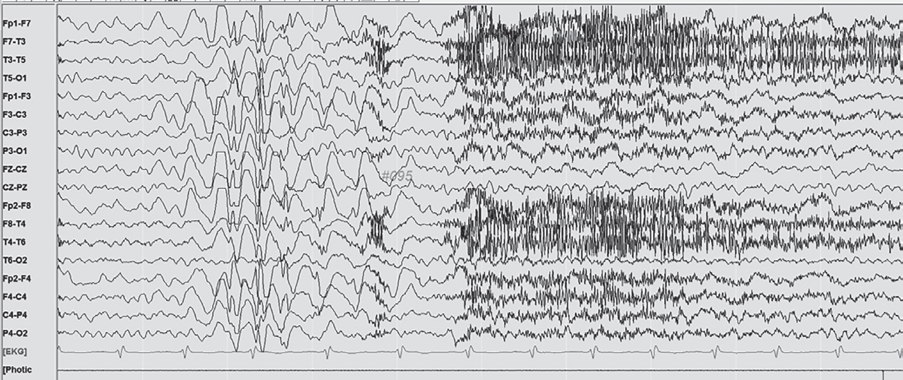

Figura 14. Hombre de 17 años con epilepsia por secuelas de meningitis.
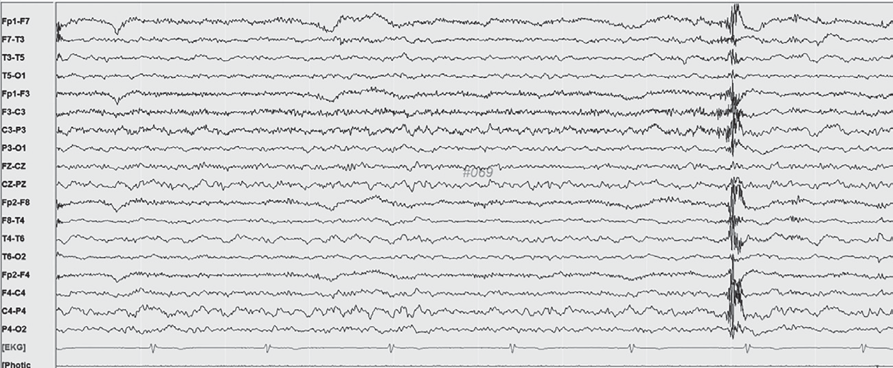

Figura 15. Hombre de 22 años con epilepsia generalizada.

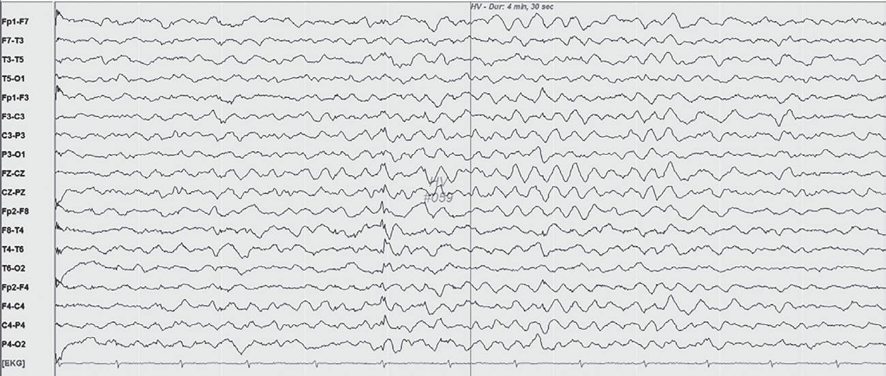

Figura 16. Durante la hiperventilación: lentificación en rango theta, global de ritmo.

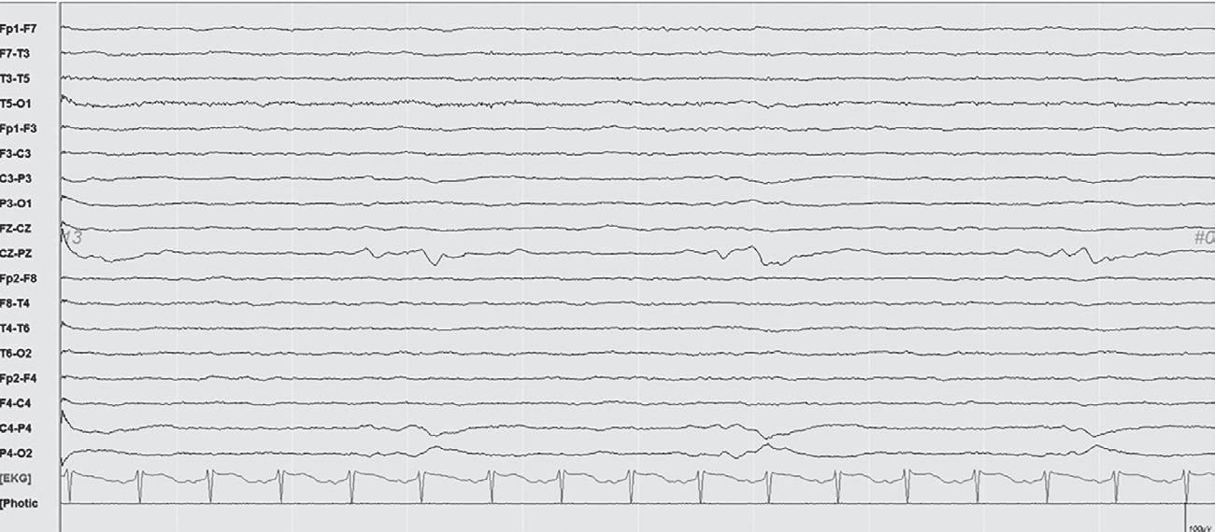

Figura 17. Secuelas de la encefalopatía severa.

Lecturas recomendadas
    - Bauer G, Trinka E. Nonconvulsive status epilepticus and coma. Epilepsia. 2010;51(2):177-90.
    - Chong DJ, Hirsch LJ. Which EEG patterns warrant treatment in the critically ill? Reviewing the evidence for treatment of periodic epileptiform discharges and rela- ted patterns. J Clin Neurophysiol. 2005;22:79-91.
    - Fernández Torre JL. Nonconvulsive status epilepticus in comatose adults. Rev Neu- rol. 2010;50(5):300-8.
    - Friedman D, Claassen J, Hirsch LJ. Continuous electroencephalogram monitoring
in the Intensive Care Unit. Anesth Analg. 2009;109(2):506-23.
    - Rosseti AO, Carrera E, Oddo M. Early EEG correlates of neuronal injury after brain anoxia. Neurology. 2012;78(11):796-802.
    - Scheuer MI. Continuous EEG monitoring in the Intensive Care Unit. Epilepsia.
2002;43(3):114-27.
    - Stecker M, Sabau D, Sullivan, L, et al. American Clinical Neurophysiology Society guideline 6: minimum technical standards for EEG recording in suspected cerebral death. J Clin Neurophysiol. 2016;33:324-7.

Introducción
CAPÍTULO 9

Imagenología en el pacIente neurocrítIco
Susana Lissette Peña Martínez, MD
En la Unidad de Cuidados Intensivos se ingresan pacientes que han presenta- do o pueden desarrollar lesiones del sistema nervioso central, ya sea en forma primaria, como en el caso del trauma craneoencefálico, evento cerebrovascu- lar, tumores cerebrales o lesión secundaria debido a fenómenos a nivel mole- cular, celular y tisular después de la lesión. Es por ello que, como parte de la evaluación de pacientes con cuidados neurológicos, se deben identificar lesio- nes cerebrales, siendo una de las herramientas diagnósticas la neuroimagen.
Es así como mediante diversas técnicas se puede evaluar el cráneo, encéfalo, meninges, cuello, médula espinal, vaso cervical y craneal, entre otros. Entre los estudios a poder realizar se encuentra la radiografía de cráneo y de columna vertebral, tomografía axial computada (TAC) cerebral y TAC de columna ver- tebral, resonancia magnética (RM) cerebral y de médula espinal, Doppler ca- rotídeo y vertebro-basilar y Doppler transcraneal. Estas modalidades permiten identificar hemorragias subaracnoideas, edema cerebral, signos de hiperten- sión endocraneal, cambios debido a estados epilépticos, hallazgos por trauma craneoencefálico, entre otros.

TAC cerebral
Por tomografía se obtienen una serie de proyecciones de rayos X, con diferen- tes ángulos y procesados por el equipo, que dan por resultado imágenes axiales, las cuales reflejan los tejidos con diferentes atenuaciones, que se comparan con el valor de atenuación del agua para ubicarse en una escala (escala de Houns- field) (Tabla 1).

Tabla 1. Unidades Hounsfield según el tipo de tejido en la tomografía

Tipo de tejido | Unidades Hounsfield
Aire | -1000
Grasa | -100
Agua | 0
Líquido cefalorraquídeo | 15
Sustancia blanca | 20-30
Sustancia gris | 36-46
Sangre | 56-76
Hueso | 1000

Para obtener las imágenes por tomografía se utiliza contraste yodado para reforzar estructuras, algunas en forma fisiológica y otras en forma patológica. Entre las estructuras que en forma normal se realzan tras la administración del material de contraste se encuentran las estructuras arteriales y venosas, la hipó- fisis y su infundíbulo, las membranas durales (tentorio, hoz cerebral), los plexos coroideos y la glándula pineal. El realce patológico de estructuras cerebrales se produce al aplicar el material de contraste por alteración en la permeabilidad de las barreras hematoencefálicas, por formación de nuevos vasos, por hipe- remia en la inflamación de procesos infecciosos o autoinmunes, por isquemia cerebral o por aumento de la presión intracraneal.
Una de las limitaciones de la tomografía es que, comparada con la resonancia magnética, en el estudio de partes blandas y cerebro tiene menor resolución, por lo que es menos sensible para estudiar algunas patologías, además de su limitada penetración en la fosa posterior para evaluar el tallo cerebral y el cerebelo. Exis- ten factores que pueden generar artefacto de las imágenes, como son el artefacto por movimiento del paciente, por vibración, por cuerpos extraños de alta densi- dad, como artefactos metálicos o quirúrgicos, entre otros (Figura 1).
Las proyecciones que permite obtener la TAC son las axiales, aunque en la actualidad, con tomógrafos helicoidales multicortes se pueden reconstruir proyecciones además de la axial, coronal y sagital (Figura 2).

Indicaciones de la TAC cerebral
- Valoración de lesiones cerebrales en pacientes con deterioro del estado de alerta o persistencia de estados de sopor, estupor o coma
- Valoración de lesiones cerebrales en estado confusional agudo
- Detección de lesiones óseas y del parénquima cerebral en trauma craneo- encefálico

  - Detección de sangrado o hematoma dentro del parénquima cerebral en pacientes con síntomas de infarto cerebral
  - Detección de tumores, hemorragias e infartos en pacientes con cefalea agu-
da, déficit neurológico agudo o crisis epilépticas
  - Detección de accidente cerebrovascular
  - Evaluación en pacientes con trauma facial de la extensión de la lesión ósea y de partes blandas
  - Detección de sangrado en un paciente con cefalea severa de inicio súbito, con sospecha de rotura de aneurisma
  - Detección de tumor cerebral
  - Diagnóstico de patología en el hueso temporal asociado con problemas de audición o vértigo
  - Detección de aumento del tamaño de los ventrículos cerebrales: hidrocefalia
  - Estudios de senos paranasales y su patología (tumor, inflamación) para diagnóstico y planificación del tratamiento
  - Planificación de la radioterapia para tratamiento de tumores cerebrales
  - Auxiliar en la guía para la toma de biopsia de lesiones cerebrales guiada por estereotaxia
  - Estudio no invasivo en casos de lesiones de vasos cerebrales, como aneuris- ma o malformación arteriovenosa, mediante angioTAC
  - Detección de malformaciones del cráneo
  - Estudio de lesiones que afectan la órbita y senos paranasales.
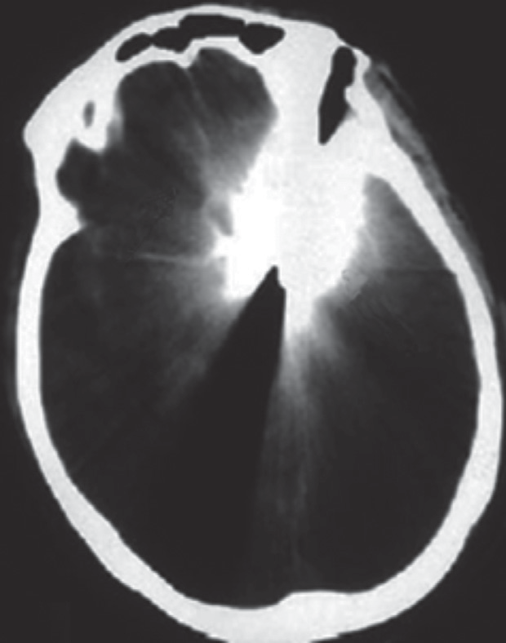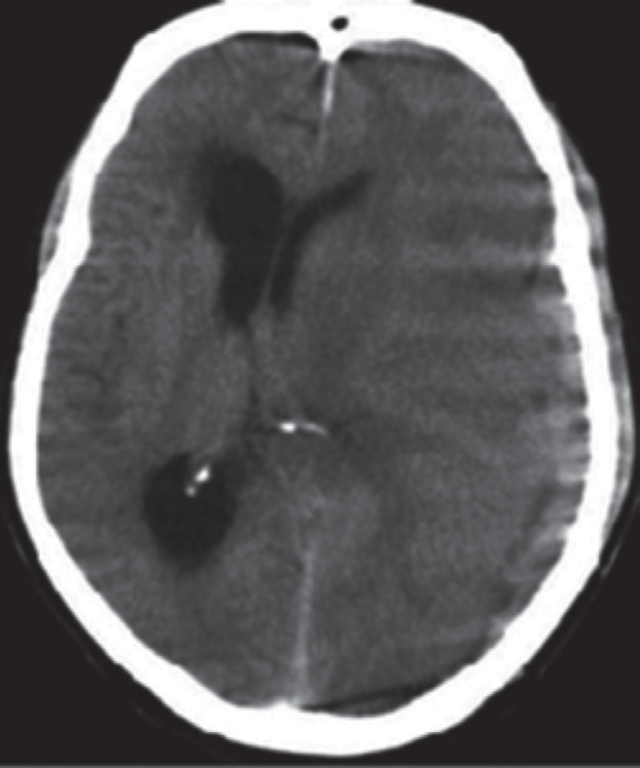
A
B

Figura 1. A. Artefacto por un cuerpo metálico. B. Artefacto por movimiento de paciente.

